Protocolos de aplicação Web QUIC e HTTP2

Leonardo Rodrigues Marques - 178610.

1 - Os protocolos foram padronizados pela organização IETF(Internet Engineering Task Force). O nome da especificação técnica de HTTP/2 é RFC 7540 e seus autores são M. Belshe, BitGo, R. Peon, Google, M. Thomson, Ed. e Mozilla. Não existe ainda uma norma específica de padronização para Web QUIC na IETF, apenas rascunhos de internet sobre o desenvolvimento da tecnologia:

* <https://tools.ietf.org/html/draft-tsvwg-quic-protocol-02>
* <https://tools.ietf.org/html/draft-tsvwg-quic-loss-recovery-01>
* <https://www.chromium.org/quic>

2 - As melhorias do HTTP/2 e QUIC em relação ao HTTP/1.1 estão listadas:

* Redução drástica no tempo de estabelecimento da conexão
* Controle de congestionamento aprimorado
* Multiplexação sem HOL blocking
* Correção de erro antecipada
* Migração de conexão
* Especificação HPACK para compressão de cabeçalho.
* Uso de protocolos binários para completar ciclos de requisição-resposta.

3 - O protocolo de transporte QUIC trabalha sobre a conexão de transporte UDP. Apesar de a UDP ser mais rápida, ela possui algumas desvantagens em relação ao TCP. Para contornar esses problemas, QUIC tenta administrar essas desvantagens implementando algumas funcionalidades da camada de transporte a nível de aplicação, que são:

* controle de fluxo
* controle de congestionamento
* transporte confiável

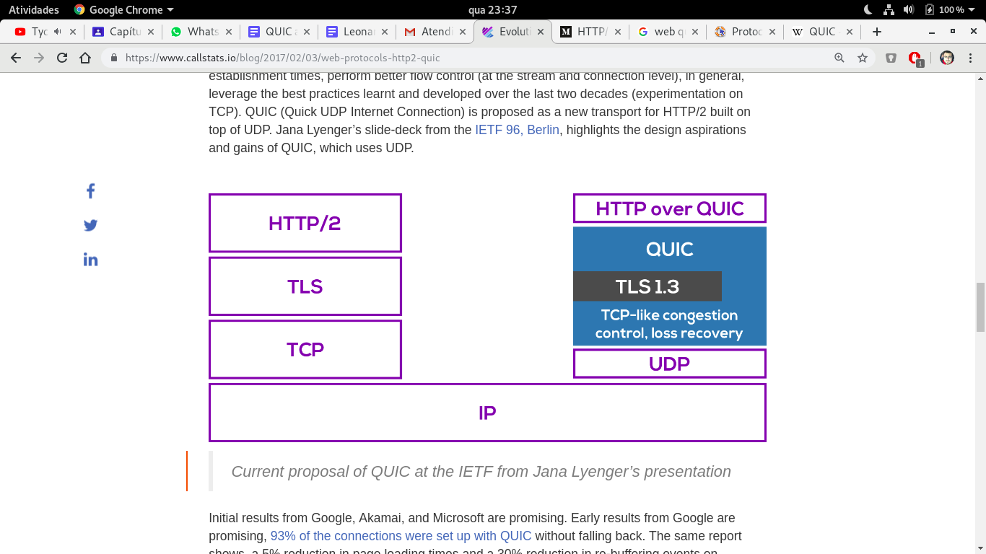

4 - A Internet é construída inteiramente usando os protocolos TCP/UDP. Alterar diretamente sobre eles seria uma processo extremamente complicado.Em primeiro lugar, criar um novo padrão seria uma tarefa difícil. Além disso, acarretaria custos e tempo para clientes e servidores globais adaptarem ao novo padrão. Devido a esses motivos, é mais prudente trabalhar no sentido de melhorar o gerenciamento sobre a camada de transporte.

5 - <https://w3techs.com/technologies/details/ce-http2/all/all>

HTTP/2 é usado em 34.2% de todos os sites.

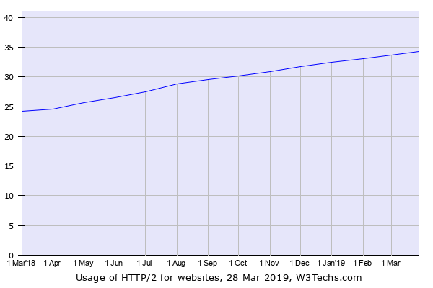

<https://w3techs.com/technologies/details/ce-quic/all/all>

QUIC é usado por 2.0% de todos os sites.

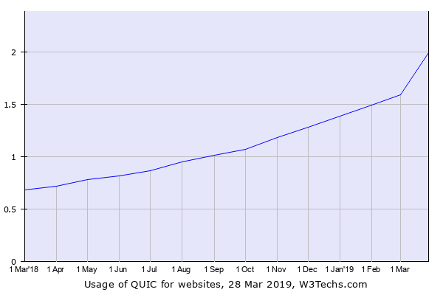

Referências

<https://en.wikipedia.org/wiki/HTTP/2>

<https://tools.ietf.org/html/rfc7540>

<https://www.chromium.org/quic>

<https://medium.com/@factoryhr/http-2-the-difference-between-http-1-1-benefits-and-how-to-use-it-38094fa0e95b>

<https://docs.google.com/document/d/1gY9-YNDNAB1eip-RTPbqphgySwSNSDHLq9D5Bty4FSU/edit>

<https://developers.google.com/web/fundamentals/performance/http2/?hl=pt-br>